ОРОН НУТГИЙН ХӨГЖЛИЙН САНГИЙН ХӨРӨНГӨ ОРУУЛАЛТААР 2021 ОНД ХИЙГДСЭН АЖЛЫН ТАЙЛАН
- Эрсдэлээс хамгаалах сан
Эрсдэлээс хамгаалах сангийн өвс тэжээл худалдан авах тендер зарлахад “Өв Аргуйт Эрдэнэ” ХХК ганцаараа үнийн санал ирүүлж шалгарсан. 22183000 төгрөгөөр өвс тэжээл худалдан авч малчдад хямд зардлаар өвс тэжээл нийлүүлсэн.
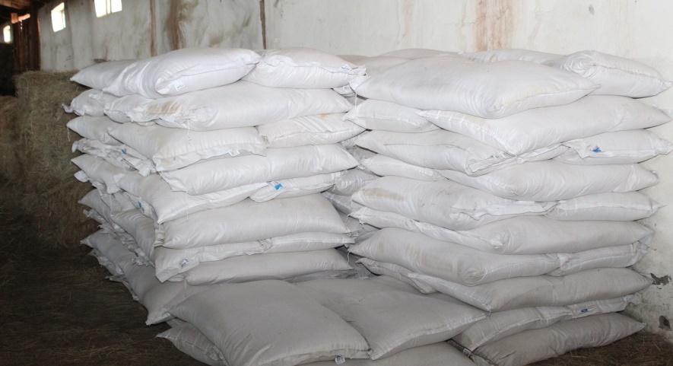

- Мал нядалгааны нэгдсэн цэг байгуулах
Мал нядалгааны нэгдсэн цэг байгуулах 30000000 төгрөгийн тендер зарлахад “Спешилгранд групп” ХХК, “Гуа Орд” ХХК нар үнийн санал ирүүлж, “Спешилгранд групп” ХХК 27214800 төгрөгөөр шалгарч ажлыг гүйцэтгэсэн. 2021 оны 06 дугаар сарын 17-ны өдөр Засаг даргын захирамжаар байгуулагдсан ажлын хэсэг мал нядалгааны цэгийг хүлээн авсан.

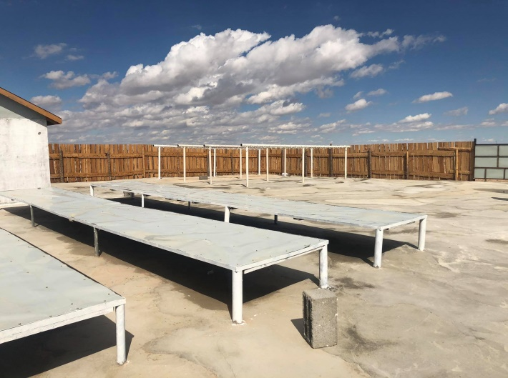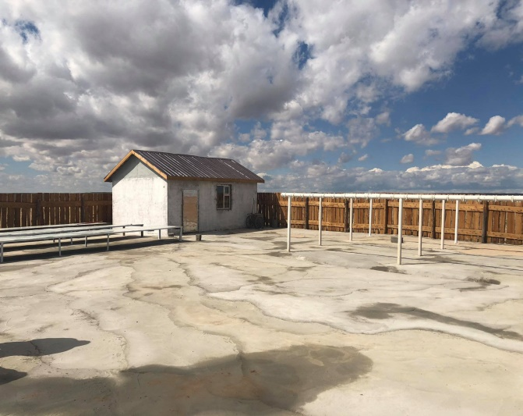

- Хадлангийн газар хашаалах
Уг тендерийн 1 дүгээр багцад 4500000 төгрөгөөр “Өгөөмөр Эрдэнэ Хайрхан” ХХК, 2 дугаар багцад 25500000 төгрөгөөр “Богдын буян” ХХК тус тус шалгарч ажлыг гүйцэтгэсэн. Нийт 10 га газар малын ургамал тариалж, хашаалсан.

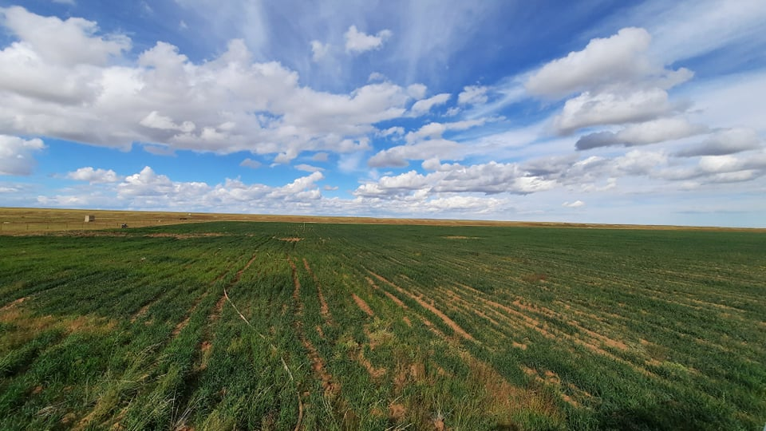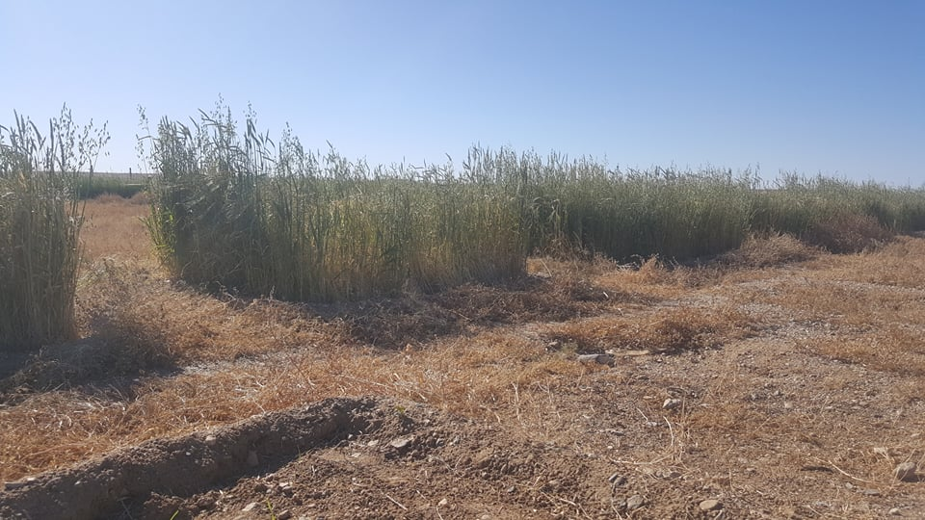

- Ногоон байгууламж услах зориулалт бүхий усны автомашин

Уг тендерт “Богдын буян” ХХК, “УАЗ мега” ХХК тус тус үнийн санал ирүүлж “Богдын буян” ХХК шалгарч 30000000 төгрөгөөр FUSO маркын автомашиныг нийлүүлсэн. 2008 онд үйлдвэрлэсэн, 2019 онд орж ирсэн, 6900 мотортой, 6 тн багтаамжтай, помпоор усаа соруулна, 15 минутанд 6 тн усаа дүүргэх хүчин чадалтай.
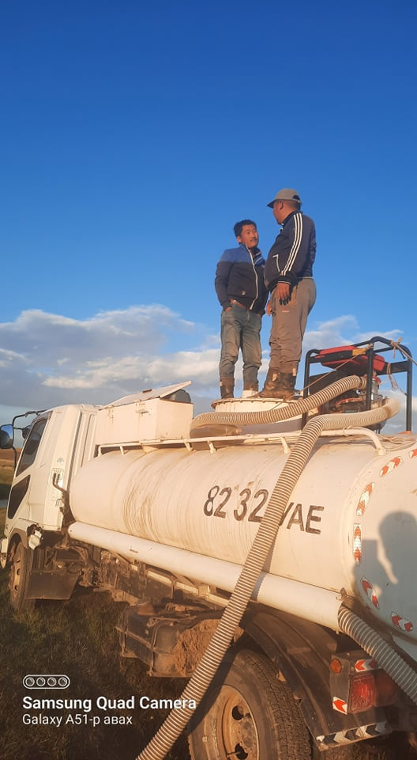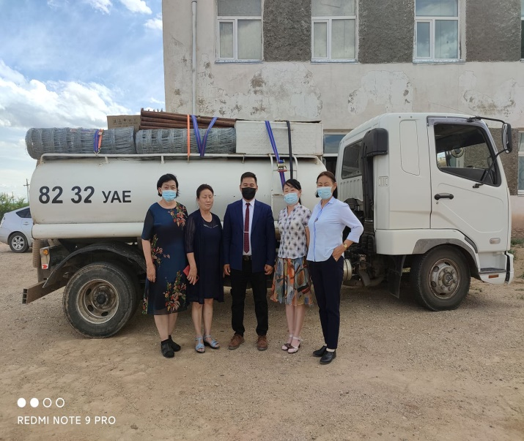

- Зах зээл ба бэлчээрийн удирдлага төслөөр мал угаалгын ванн, гүний худгийн 30 хувийн санхүүжилт 10.6 сая төгрөгийг аймгийн Засаг даргын Тамгын газрын нэмэлт санхүүжилтийн дансанд төвлөрүүлэн гүн өрмийн худаг, мал угаалгын ванн барьсан.
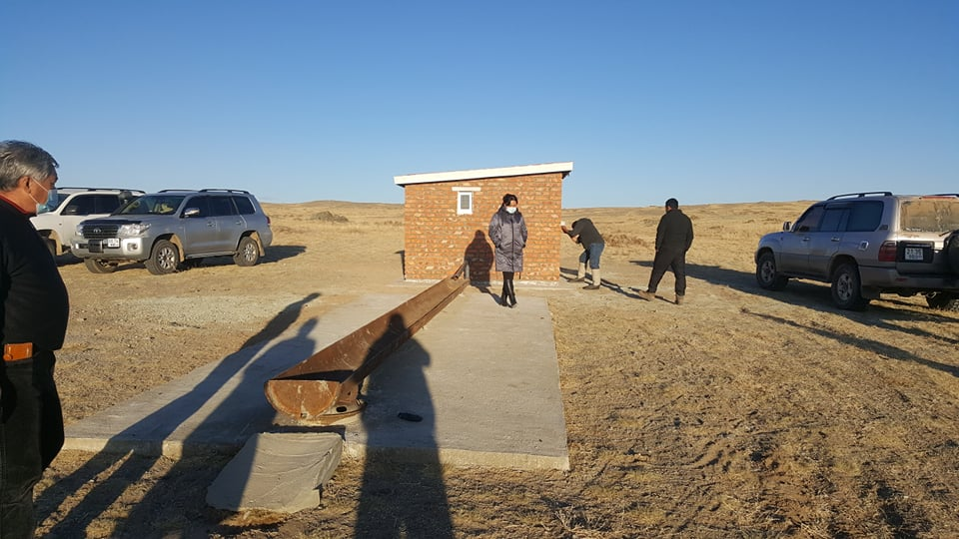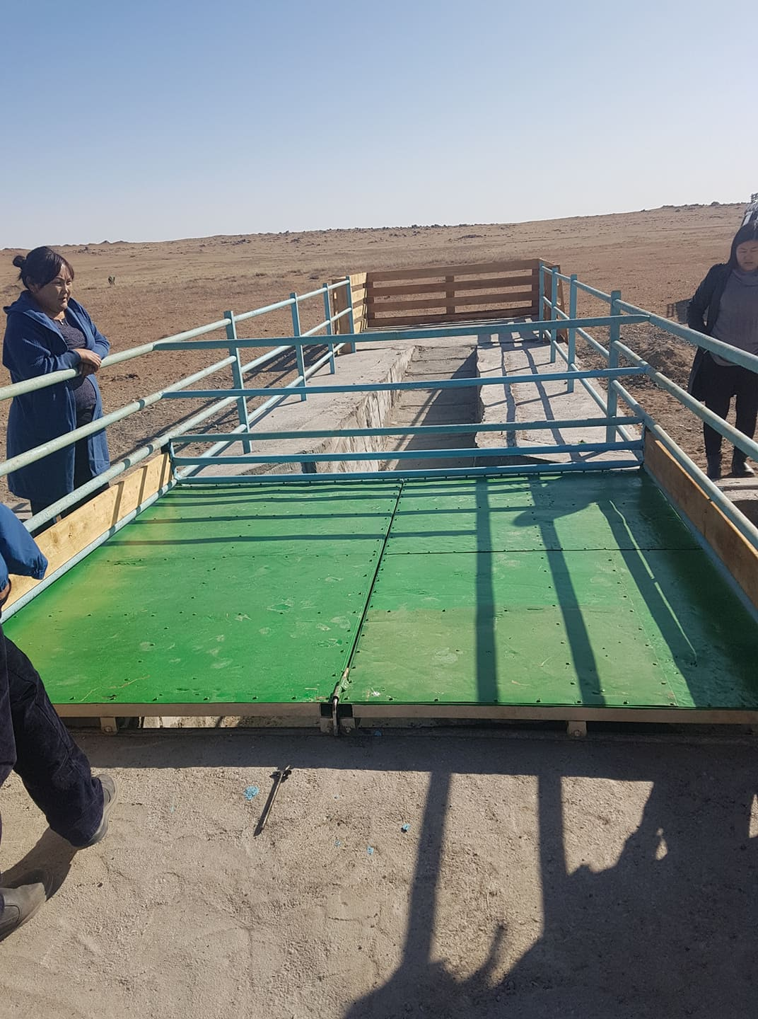
- Эрүүл мэндийн төв стандартын хогийн цэгийг 4.0 сая төгрөгөөр барив.

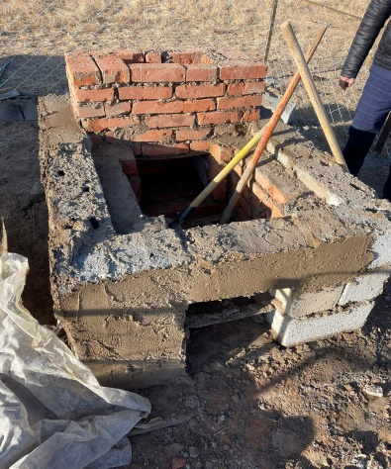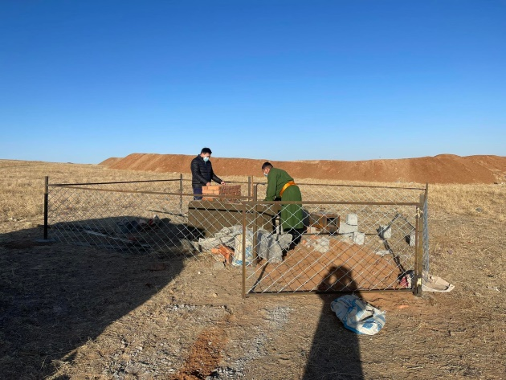

- Монголын хоолойн тэмээг омог болгон батлуулах судалгааны ажил хийсэн.

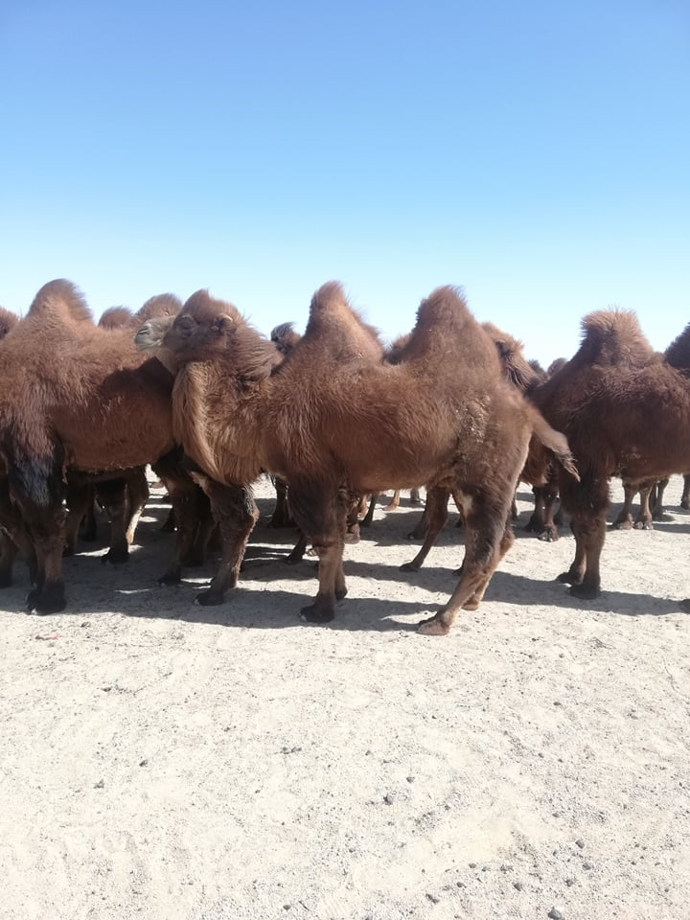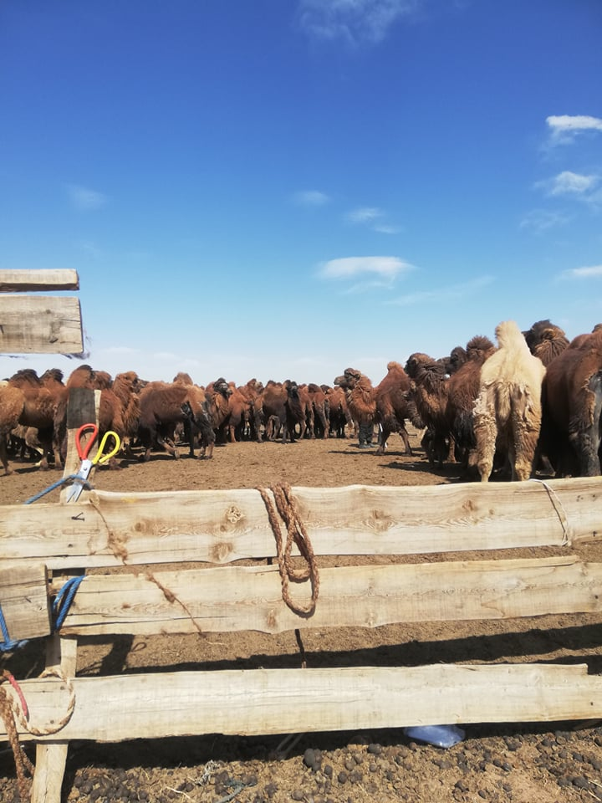

8.Өлзийт хорооллын цахилгааны хүчин чадлыг нэмэгдүүлэн дэд станц барив. ОНХСангаас гарсан төсөвт өртөг 13,8 сая төгрөг.

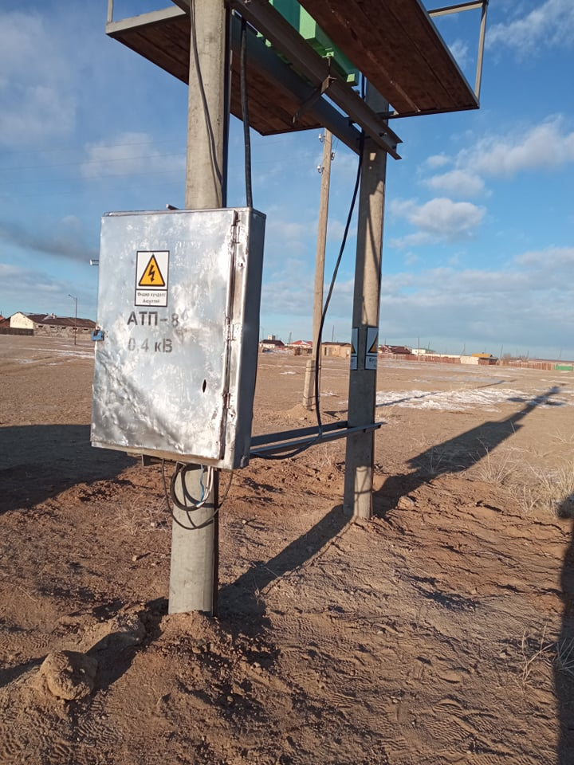

ТАЙЛАН ГАРГАСАН:
САНХҮҮГИЙН АЛБАНЫ ДАРГА Д.НЭРГҮЙ

